Rathaus Köpenick
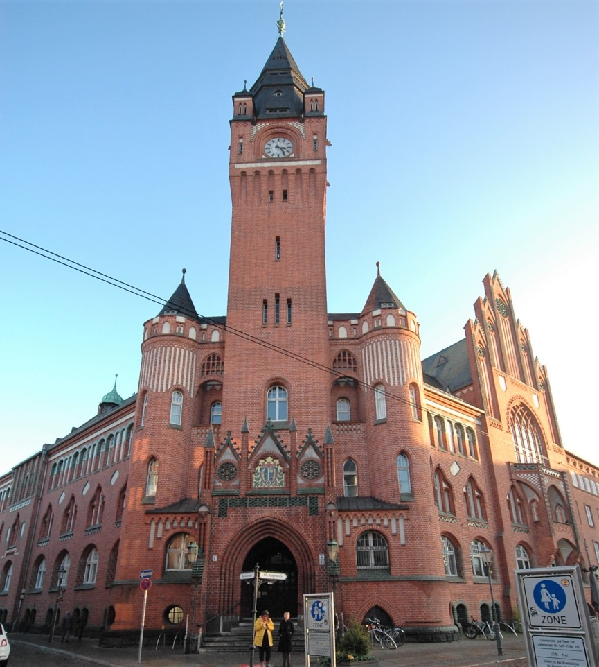
Das Rathaus wurde zwischen 1901 – 1905 errichtet. Der Vorgängerbau, ein verputztes und weiß gestrichene Gebäude von 1763, unterschied sich von den Nachbargebäuden fast nur durch ein im Dreiecksgiebel eingearbeitetes Stadtwappen. Das neue Projekt sollte den Stolz der Bürger des aufstrebenden Ortes widerspiegeln. Die Architekten Hans Schutte und Hugo Kinzer wurden mit der Planung beauftragt, die den Rathausbau im neogotischen Stil mit Elementen der mittelmärkischen Backsteingotik errichten ließen. Ein besonderer „Hingucker“ ist der markante, diagonal gestellte Rathausturm. Der 54 m hoch aufragende, von zwei niedrigen Seitentürmen flankierte Hauptturm fungiert nicht nur als Uhrenturm, sondern sein warmer roter Backsteinton steht in angenehmen Kontrast mit den moosgrün glasierten Formsteinen im Sockelgeschoss, unter dem sich auch das Hauptportal befindet.
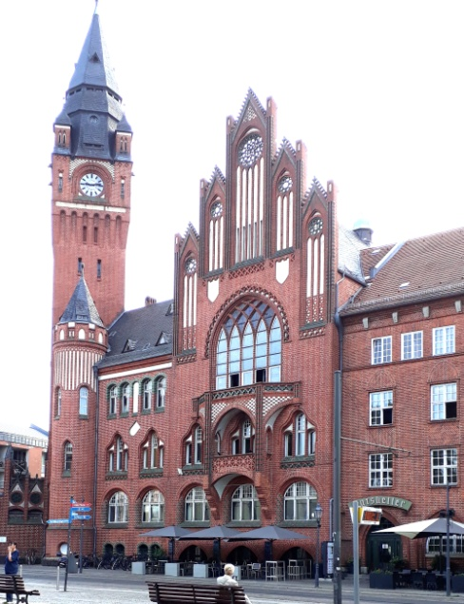
Die Fassaden des dreiflügeligen Baus sind mit hellroten Rathenower Verblendsteinen im mittelalterlichen Klosterformat (12. Jh.) geschmückt. Hinter den monumentalen Maßwerkfenster, dem staffelförmigen Hauptgiebel und den hervorstechendsten Elementen der lebhaften Außenarchitektur befindet sich der Bezirksverordnetensaal.
Eingangsportal des Rathauses

.

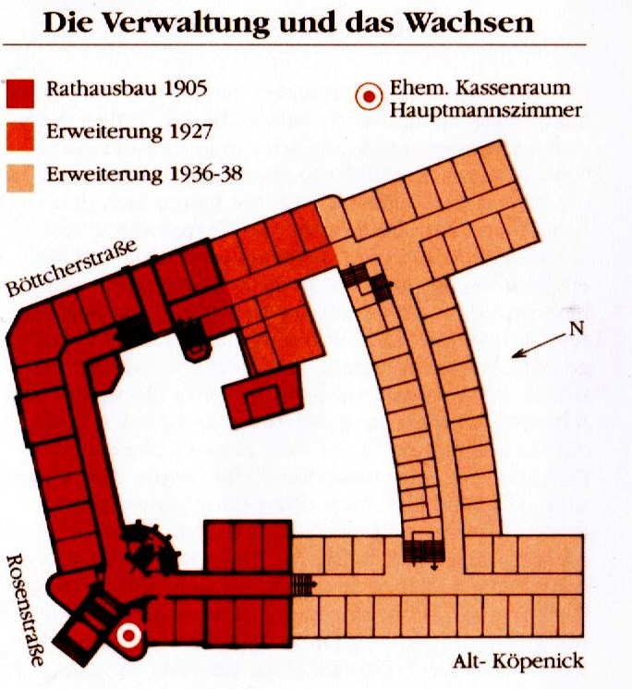
Ansicht des Gebäudes vom Luisenhain

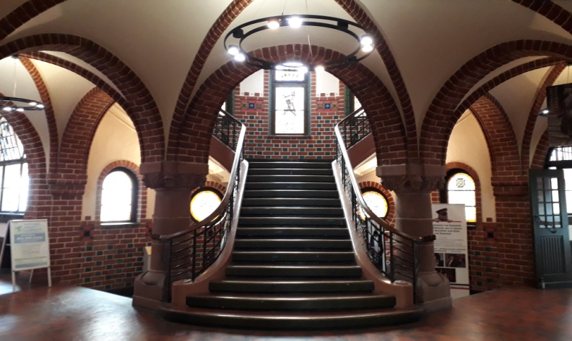
Diese einladende Treppe steht in der Eingangshalle und somit im Zentrum des Gebäudes. Hinter dem ersten Treppenarm befindet sich das Zwischenpodest, von dem, entgegengesetzt gerichtet, die beiden Seitenflügel des Obergeschosses erreicht werden können. Bei dieser Lauffigur sollte der Nutzer wissen, welchen Flügel er ansteuern möchte.

Treppenantritt im Erdgeschoß

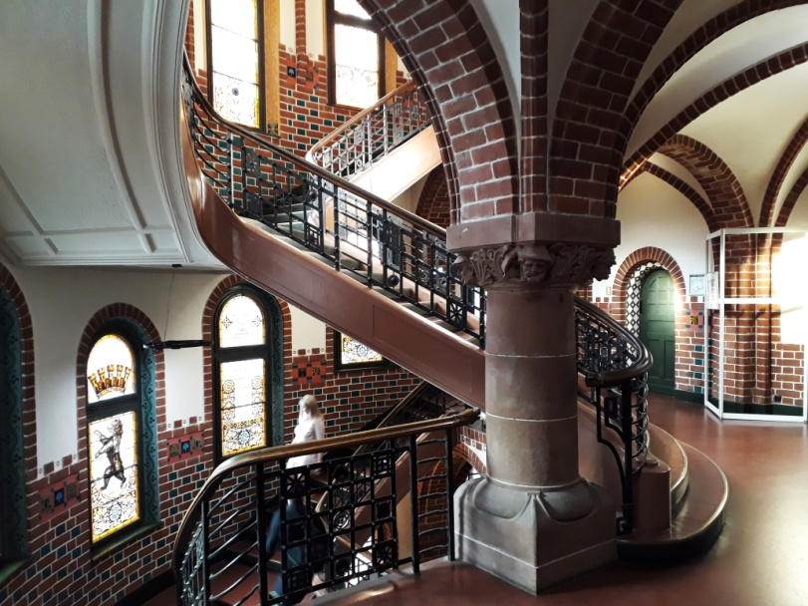
Die in das Obergeschoß führende dreiarmige Treppe wird beidseitig von kräftigen, in Sandstein gehauenen romanischen Säulen flankiert, deren einzelne Kapitäle vom Kopf eines Fischers, eines Stadtschreibers, eines Stadtsoldaten und eines Maurers geschmückt werden. Das schmiedeeiserne Geländer verdient, besonders durch das mit großen Nietköpfen beschlagene Zierwerk und dem aus Eichenholz gearbeiteten Handlauf, die Aufmerksamkeit des Betrachters. Ebenso anziehend sind die Gewölbe der Treppenvorräume in den einzelnen Etagen, die als echte Kreuzkappengewölbe gearbeitet sind und besonders durch ihre vorstehenden backsteinsichtigen Rippensteine zu gefallen wissen.
Ansicht der Treppenanlage im ersten Obergeschoß

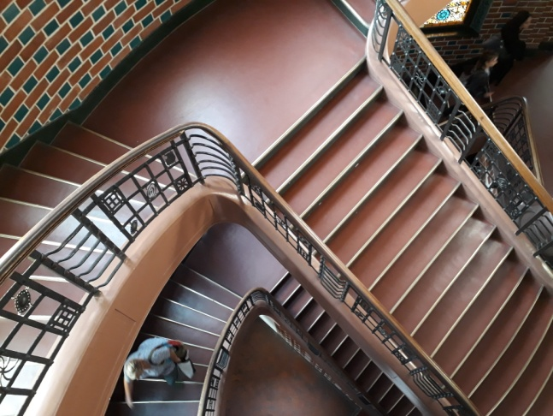
Baukosten: 633.500 Mark (heutiger
Währung: 3 864 350 €)
Bauzeit: 1901 – 1905
Architekt: Hans Schutte und
Hugo Kinzer
Geschoßhöhe: EG. - 1.OG. 425 cm
Geschoßhöhe: 1. OG. – 2OG. 443 cm
Wangenbreite: 17 cm
Stufen: EG. 26 + OG. 26
Steigungsverhältnis: EG: 16,4/31 cm
OG: 17,0/29 cm
Antrittsstufen: Breite EG+OG 350 cm
Laufbreite: Antrittsarme 153 cm
Austrittsarme 140 cm
Stufenuntertritt: 2 cm
Geländer: Schmiedeeisen
Handlauf: Eichenholz
Blick vom zweiten Obergeschoß auf die Treppenanlage

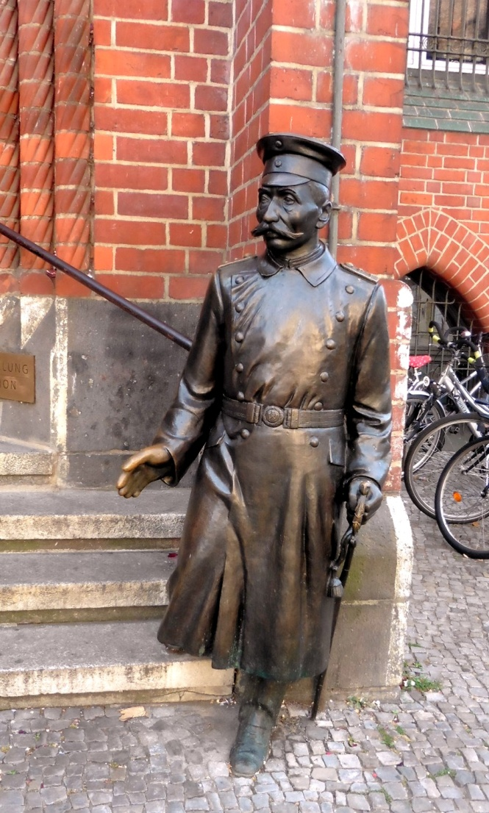
Hauptmann von Köpenick
steht in Bronze gegossen auf den Stufen der Rathaustreppe. Der Ort Köpenick wäre nie so bekannt geworden, wenn es den Herrn Wilhelm Voigt nicht gegeben hätte.
Zur Person:
Friedrich Wilhelm Voigt, geb. 1849 in Tilsit. Schulbesuch 8 Jahre, Schuhmacherlehre 2 Jahre.
Mit 14 Jahren erster Diebstahl, zu 2 Wochen Haft verurteilt. Von 1864 - 1891 4x wegen Diebstahls und 2x wegen Urkundenfälschung im Gefängnis. Wegen versuchten Raubes einer Gerichtskasse zu 15 Jahren Zuchthaus verurteilt.
Damals war es üblich, dass man auf den Straßen der Städte, besonders in Berlin, Soldaten begegnete und deren militärische Umgangssprache hörte. Auch Wilhelm Voigts derb militärische Jargon und das Auftreten werden wohl bekannt, denn er unterschied sich nicht allzu sehr von der „Befehlssprache“, die er von seinen mannigfaltigen Gefängnisaufenthalten kannte. Mit Vorliebe probte er militärische Übungen im Gefängnis.
Zufällig traf er am 16.Okt. 1906 in der Nähe der damaligen Militärbadeanstalt am Plötzensee im Westen Berlins auf einen Trupp Gardesoldaten und ließ noch weitere Soldaten herbeirufen.
Er unterstellte 10 Soldaten seinem Kommando, unter Hinweis auf eine geheime „Kommandosache“. Mit der Berliner Stadtbahn fuhr die Gruppe zum Rathaus nach Köpenick. Der Respekt vor des „Königs Rock“ und die Berufung auf die Kabinettsordre, die wie ein magisches Zauberwort wirkte, ließen den Köpenicker Bürgermeister und Reserveoffizier Dr. Langerhans „wie eine Lilie zusammenknicken“. Voigt ließ alle Ausgänge abriegeln und untersagte, den Beamten und Besuchern im Haus „jeglichen Verkehr auf den Fluren“. Im Rathaus anwesende Beamten der Gendarmerie gab er den Befehl, die Umgebung abzusperren und für „Ruhe und Ordnung“ zu sorgen, wobei er sich „zur besseren Orientierung“ sogar eigens einen Gendarmen abstellen ließ. Den Kassenrendanten von Wiltburg wies er an, einen Rechnungsabschluss zu machen und erklärte ihm, den Bestand der Stadtkasse beschlagnahmen zu müssen. Der beschlagnahmte Kassenbestand von 3.557,45 Mark (in heutiger Währung ~ 22 000 €) wobei 1,67 Mark zum Sollbestand des Kassenbuches fehlten. Eine vom Rendanten erbetene Quittung unterschrieb Voigt mit dem Nachnamen seines letzten Gefängnisdirektors („von Malzahn“) und dem Zusatz „H.i.1.G.R.“ (Hauptmann im 1. Garde-Regiment).
Vor dem Haupteingang des Rathauses steht die Bronzestatue von Wilhelm Voigt in seiner Hauptmann Uniform
Schließlich ließ der falsche Hauptmann Langerhans und von Wiltburg in gemieteten Droschken unter militärischer Bewachung zur Neue Wache nach Berlin bringen, nachdem er ihnen zuvor das Ehrenwort abgenommen hatte, keinen Fluchtversuch zu unternehmen. Presseberichten zufolge war es ihm zuvor auch gelungen, das Köpenicker Postamt für Telefonate nach Berlin eine Stunde lang sperren zu lassen. Erst nach dem Abtransport der Gefangenen konnten einige Stadtverordnete das Landratsamt telegrafisch in Kenntnis setzen.
Nach Beendigung seiner Aktion gab der Hauptmann von Köpenick seiner Truppe den Befehl, das Rathaus noch eine halbe Stunde besetzt zu halten. Er selbst begab sich unter den Augen einer neugierigen Menschenmenge zurück zum Bahnhof und fuhr mit der nächsten Bahn in Richtung Berlin. 10 Tage später wurde Wilhelm Voigt mit samt dem Geld verhaftet, nachdem ein ehemaliger Zellengenosse, der von Voigts Pläne wusste, der Polizei einen Tipp gegen hatte.
Zu seiner Verteidigung gab er an, im Rathaus nach Auslandspässen gesucht zu haben, denn aufgrund seiner vielen Vorstrafen war immer wieder ein Aufenthaltsverbot gegen ihn verhängt worden. Wer in damaliger Zeit unter ständiger Polizeiaufsicht stand, konnte sich im Land nicht frei bewegen, bekam weder einen Pass noch eine Aufenthaltserlaubnis und konnte auch keiner geregelten Arbeit nachgehen.
Das Gericht verurteilte Voigt zu 4 Jahren Gefängnis, aber der Kaiser begnadigte ihn nach 2 Jahren.
1910 erhielt er einen luxemburgischen Ausweis, zog nach Luxemburg, wo er 1922 verstarb.
Mit dieser Geschichte wurde Köpenick und das Rathaus Weltbekannt.
Der Stoff diente für 13 Verfilmungen.

